Vorbautextilscreen - rollSCREEN.2 (Basis PENTO)
ROMA

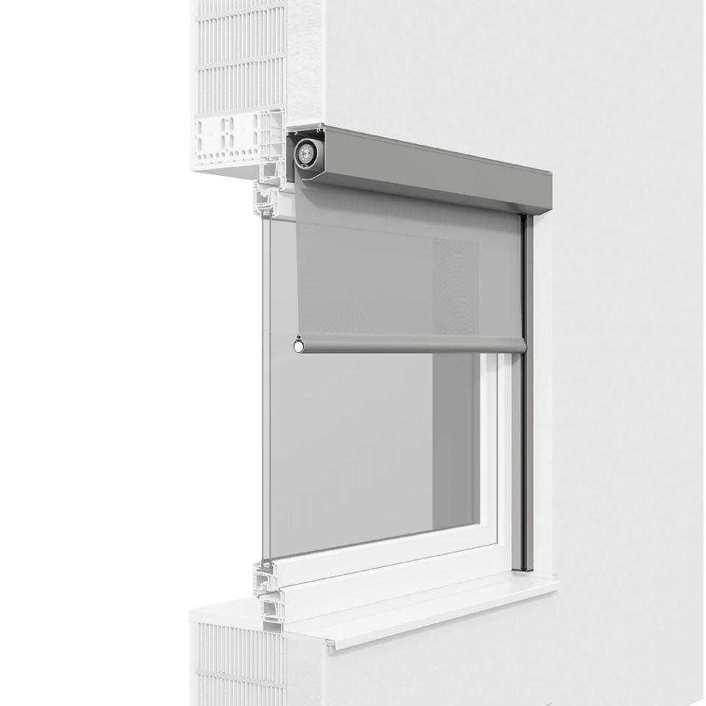Eigenschaften
Antriebsart
elektrisch, manuell
Einbauort Bauteil, Rollladen, Sonnenschutz, Tore
an Fenster/Tür
Farbton
nach Hersteller-Farbkarte, nach RAL-Farbkarte
Montageart
Wandmontage
Oberfläche
pulverbeschichtet
Produkt
Textilscreen
Werkstoff
Gewebe, Glasfaser, Polyester, Polyvinylchlorid (PVC)
Werkstoff Kasten/Gehäuse
Aluminium
Breite (mm)
582,00 - 3.000,00
Höhe (mm)
600,00 - 3.000,00
Anwendungsart
Neubau, Renovierung
Bedienung
Elektromotor, Funk-Fernbedienung, Kurbel
Einbausituation
sichtbar, vorgesetzt
Einsatzzweck
Abdunkeln, Blendschutz, Sonnenschutz, Wärmeschutz
Führung
Schiene
Kastenform
eckig
Breite Kasten (mm)
582,00 - 3.000,00
Höhe Kasten (mm)
110,00
Tiefe Kasten (mm)
110,00
Optionales Zubehör
Uhrzeitautomatik | Sonnenautomatik | Windautomatik
Smart home
Somfy TaHoma | Loxone Smart Home | Bus-fähig

